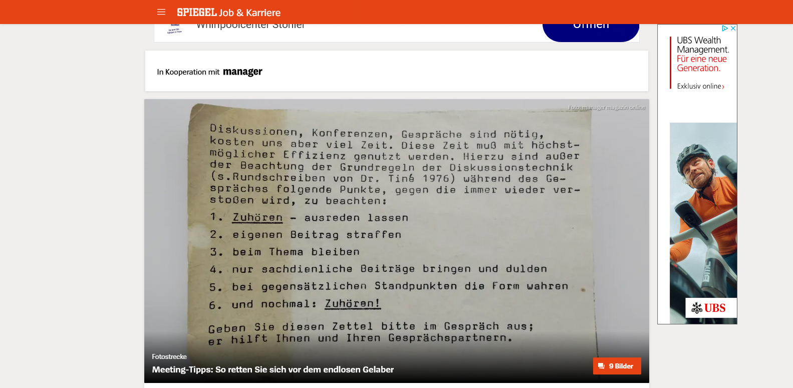

https://www.spiegel.de/karriere/videokonferenzen-tipps-um-sie-lebendiger-und-effizienter-zu-gestalten-a-0bd33753-4bee-4c1d-8534-b8a17888a8e9?utm_source=pocket-newtab-de-de
• 
Illustration: Niels Blaesi / DER SPIEGEL
Julia, 42 Jahre, fragt: »Wie so viele andere Führungskräfte auch moderiere ich in der Woche unzählige Meetings online und blicke zunehmend in schweigende, gelangweilte und abwesende Gesichter. Es wird immer zäher. Wie kann ich die Meetings lebendiger und effizienter gestalten?«
Zur Autorin
Carmen Michaelis war zehn Jahre Führungskraft in einem Unternehmen, zuletzt stellvertretende Geschäftsführerin. Seit 2004 arbeitet sie selbstständig als Coach, Trainerin und Moderatorin für Unternehmen. E-Mail an karriere.leserpost@spiegel.de, Stichwort Carmen Michaelis
.
Liebe Julia,
nehmen Sie sich einen Moment und erinnern Sie sich bitte an Meetings der letzten Zeit, in denen Sie selbst als Teilnehmerin gesessen und sich müde und uninspiriert gefühlt haben. Ich bin mir sicher, es fallen Ihnen einige ein. Vielleicht war es das fünfte Meeting am Tag, dazwischen keine Pausen, unklare Agenda, zu viele Teilnehmer:innen, bloß zuhören und höchstens mal eine Frage stellen können? Vielleicht aus dem Homeoffice heraus, ohne jegliche Bewegung und persönliche Kontakte zwischendurch. Ein Alltag nur am Bildschirm, mit dem ständigen Blick auf sich selbst und viele kleine Kacheln mit unbewegten Gesichtern. Kommt Ihnen das bekannt vor?
Mehr zum Thema
- Sechs Regeln gegen das Gelaber: Dieser kleine Zettel aus den Siebzigern kann Ihr Meeting retten Von Maren Hoffmann

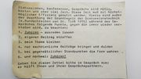

Drei Jahre mit Onlinemeetings haben bei allen Teilnehmenden Spuren hinterlassen. Eine Bitkom-Studie zeigt, dass im Schnitt sieben Videocalls pro Tag absolviert werden. Die Folgen sind nicht unerheblich und machen sich auch im Verhalten während der Meetings bemerkbar.
Werfen wir also zunächst einen Blick auf die psychischen und physischen Auswirkungen. Mit einem besseren Verständnis davon lassen sich Gestaltungsmöglichkeiten besser ableiten.
Die hohe Anzahl der Meetings und der damit verbundenen fehlenden Bewegung führen, so belegen es zahlreiche Untersuchungen, zu Unkonzentriertheit, Reizbarkeit bis hin zur Erschöpfung. Kopf- und Rückenschmerzen sind weitere Begleitsymptome. Dieses Phänomen wird auch »Zoom Fatigue« (Französisch für: Müdigkeit, Erschöpfung) genannt und gilt natürlich für alle Videokonferenzsysteme.
Mehr zum Thema

- Expertentipps fürs Büro: So gelingen hybride Meetings Von Bob Frisch und Cary Greene



- Überflüssige Meetings: Einfach mal alles absagen Eine Kolumne von Sara Weber



Unbewegte Gesichter und eine starre Körperhaltung sind das, was wir sehen und auch nur zum Ausdruck bringen können. Es sagt noch nichts darüber aus, ob es eine Reaktion auf Sie, das Meeting oder den Inhalt ist. Doch fühlt es sich für uns oft so an. Das Fehlen der nonverbalen Kommunikation raubt uns die Möglichkeit einzuschätzen, wie es unserem Gegenüber geht, was er denkt. Das stellt Sie vor eine große Herausforderung, liebe Julia, denn die Onlinemeetings sind nicht abzuschaffen, jedoch zu verändern.

Zeigen Sie Verständnis
Einige grundsätzliche Anregungen: Sorgen Sie in Ihren Teams für Aufklärung bezüglich der Auswirkungen von Onlinemeetings und zeigen Sie Verständnis. Leiten Sie gemeinsam einige Entlastungen ab, auch für Sie selbst, zum Beispiel:
- Überprüfen Sie Ihr Besprechungssystem. Welche Meetings sind wirklich nötig? Können Themen auch im Zwiegespräch geklärt oder Meetings gestrichen werden? Kann die Anzahl der Teilnehmenden verringert werden? Stellen Sie sicher, dass nur die Personen eingeladen sind, die etwas beizutragen und/oder einen Mehrwert davon haben. Ist die Länge angemessen? Die Dauer eines Meetings sollte 50 Minuten nicht überschreiten, um fünf nach beginnen und fünf vor pünktlich enden. Gleichzeitig gibt es einen Puffer zwischen Terminen, um sich zu bewegen und sich gedanklich auf das nächste Thema einzustellen.
- Die permanente Selbstfokussierung im Video ist ein hoher Stressfaktor. Das ist, als würde man permanent in den Spiegel schauen, während man nachdenkt oder spricht. Machen Sie den Vorschlag, die Selbstansicht zwischendurch auszuschalten.
- Regen Sie an, den Vollbildmodus zwischendurch auszustellen, um sich und die Augen zu entspannen.
- Greifen Sie bei geeigneten Themen auf klassische Telefonate zurück. Diese können auch im Gehen durchgeführt werden.
- Ein Stehtisch ermöglicht wechselnde Körperhaltungen. Er entlastet die Muskulatur, die Konzentration wächst, und das Sprechen fällt leichter, weil die Stimmbänder entspannen können.
- Prüfen Sie mit den Teams, ob die inhaltliche Struktur stimmt. Einige Teams teilen mittlerweile die Meetings auf, in fachliche Sitzungen und Meetings, die ausschließlich für das Socializing genutzt werden.
- Erarbeiten Sie gemeinsame Regeln: keine Nebengespräche, keine Parallelarbeiten, Slack und Co. sind geschlossen. Anfang und Ende pünktlich, cleaner Hintergrund.
- Nicht alle Themen sind geeignet, um in einem digitalen Setting bearbeitet zu werden. In einer Studie zeigte sich, dass die Fokussierung auf die Gesichter im Bildschirm und die damit eingeengte Sicht eine freie Assoziation und die Entwicklung kreativer Ideen verhindern. Wenn es nicht möglich ist, dazu gemeinsam in Präsenz zu arbeiten, sollten Sie ein Setting wählen, das es ermöglicht, zum Beispiel in Kleingruppenräumen oder Einzelarbeit zunächst ohne Kamera zu arbeiten, zum Beispiel über Tools, die entsprechende Oberflächen anbieten, etwa Miro, MindManager, Stormboard.
In den Meetings:
- Gestalten Sie ein aktives, positives Intro und starten Sie mit der Vorstellung des Ziels und der Agenda. Eine kurze Check-in-Frage im Anschluss ermöglicht es allen, sich zu äußern, und erhöht die Chance, sich auch später zu beteiligen. Je nach Meetingart kann die Check-in-Frage fachlich sein oder zur Auflockerung dienen. Im Internet finden sich gute Check-in-Generatoren, wie etwa checkin.daresay.io
- , checkin-generator.de , icebreaker.range.co/difficulty .
- Halten Sie die Aufmerksamkeit hoch, indem Sie immer mal wieder auf das Ziel des Meetings hinweisen und darauf, an welchem Punkt der Agenda Sie gerade sind.
- Bauen Sie ausreichend kleine Pausen ein. Vor dem Bildschirm sinkt die Aufmerksamkeit schneller als in Präsenz. Hinterlegen Sie im Chat Links für Büroworkouts, Augenentspannungsübungen. Es gibt davon Unzählige im Internet.
- Sprechen Sie die Teilnehmer:innen immer mal wieder gezielt und mit Namen an. Das schafft Nähe und Verbindlichkeit.
- Räumen Sie bei Fragen an die Gruppe Bedenkzeit ein. Bitten Sie, zur Beantwortung Gedanken in den Chat zu schreiben, oder sprechen Sie die Teilnehmer:innen dann direkt mit Namen an. Auch ein Blitzlicht, bei dem alle kurz ihre Gedanken mitteilen, ist förderlich.
- Ermöglichen Sie den Teilnehmenden, zwischendurch die Kamera ganz auszustellen, wenn es inhaltlich passt und keine Interaktion nötig ist.
- Bauen Sie interaktive Tools ein und gestalten Sie die Meetings so inklusiv wie möglich. Hierfür eignen sich die digitalen Whiteboards, die in jeder Onlinemeeting-Software angeboten werden und weiterführende Tools wie Mentimeter, Mural, Slido oder Kahoot. Fördern Sie ebenso durch kurze Kleingruppenarbeiten, Blitzlichter, Abstimmungen oder ein Video die Interaktion und Konzentration.
Liebe Julia, die Moderatorinnenfunktion verlangt Ihnen einiges ab. Nur wer selbst brennt, kann andere entzünden. Achten Sie gut auf Ihre Selbstfürsorge und tanken Sie auf, wo immer es geht. Alles Gute!

